- А) ФГОС – Федеральные государственные образовательные стандарты
ООП – основные образовательные программы
УП – учебные планы
РП – рабочая программа
ВКР – выпускная квалификационная работа
НКР – научно-квалифицированная работа

Б)

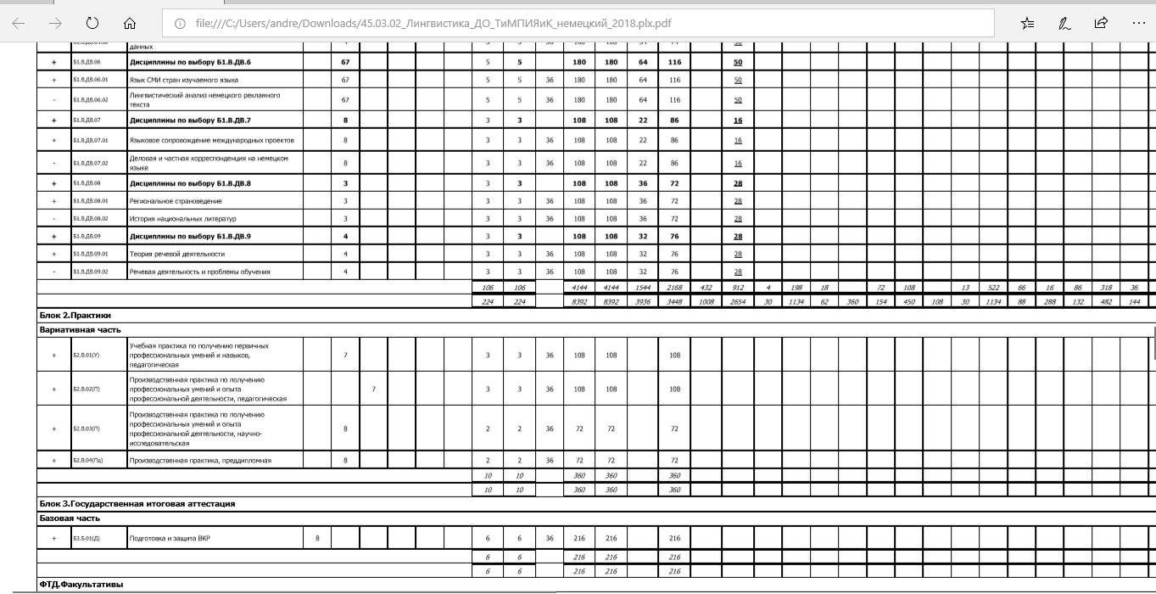

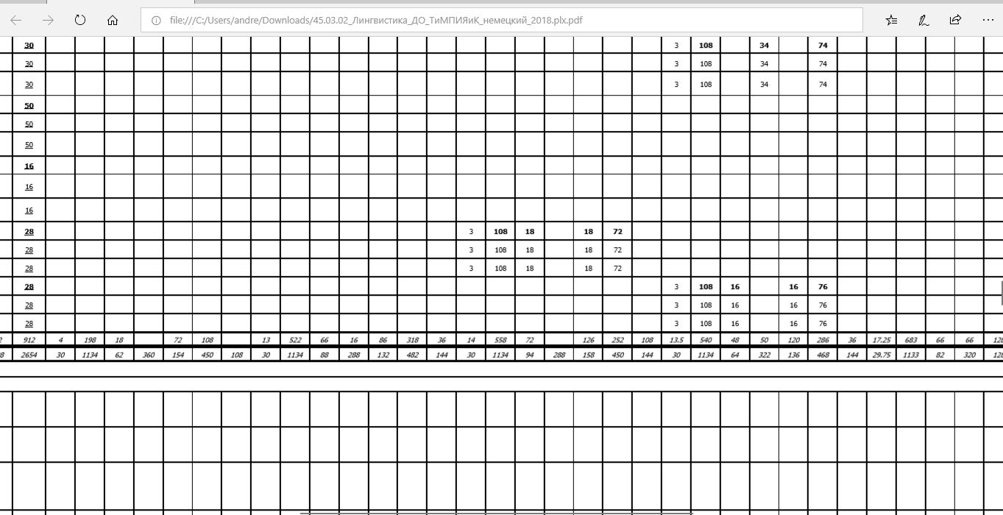

В ООП по направлению лингвистика по специальности ТиМПИЯК предусмотрено 4 практики.

В) 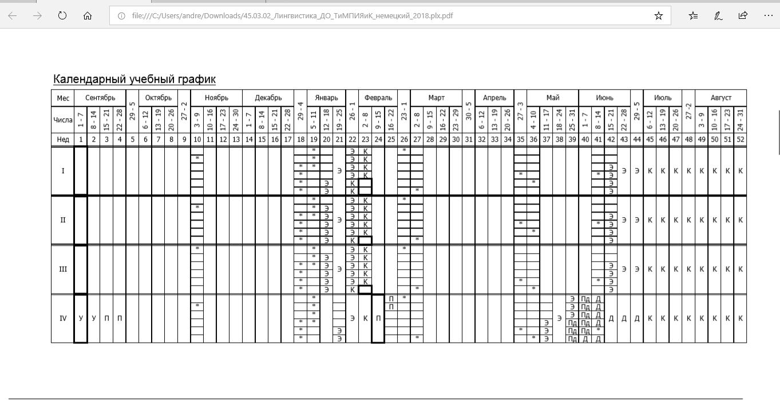1-й семестр заканчивается 11 января. Сессия начинается с 12 января.

Г) Факультет романо-германской филологии
Кафедра теоретической и прикладной лингвистики
Б1.Б.03 Русский язык и культура речи
Литература
